# TCP/IP

O TCP/IP (Transmission Control Protocol/Internet Protocol) é um modelo que foi criado bom base no modelo OSI. Ele funciona como um meio de comunicação em rede permitindo a comunicação entre diferentes dispositivos e sistemas de uma forma organizada e padronizada. Ele foi projetado para enviar pacotes pela internet e garantir a entrega bem-sucedida de dados e mensagens nas redes. O TCP/IP opera em diferentes camadas, e há duas versões principais do modelo: o modelo de 4 camadas e o modelo de 5 camadas.

## Modelo de 4 camadas do TCP/IP

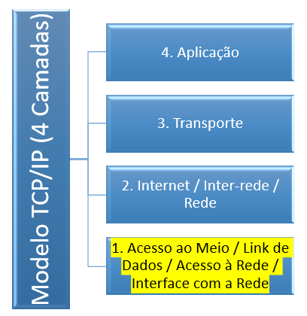

1. **Acesso ao Meio:** é responsável pelo envio de dados entre os dispositivos conectados diretamente.
2. **Internet:** O protocolo IP pertence a esta camada. Ele é responsável pelo roteamento dos pacotes de dados entre as redes.
3. **Transporte:** é responsável pelo controle de fluxo, garantindo a conexão dos dados sólida e confiável. Ele verifica se os dados foram enviados corretamente sem erros.
4. **Aplicação:** é responsável pela interação dos usuários, como a comunicação pelas plataformas de mensagens.

## Modelo de 5 camadas do TCP/IP

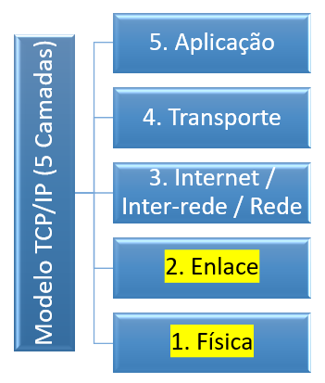

1. **Física:** é responsável pela recepção e transmissão física dos bits.
2. **Enlace:** é responsável pela comunicação entre os dispositivos na rede.
3. **Internet/Rede:** é responsável pelo roteamento e o endereço de IP
4. **Transporte:** tem a mesmafunção que à camada de transporte do modelo de 4 camadas.
5. **Aplicação:** tem a mesmafunção que à camada de aplicação do modelo de 4 camadas.